

SPAWARKA ŚWIATŁOWODOWA  
AI-8C

Instrukcja obsługi

**§1**. **Ostrzeżenia i przestrogi dotyczące bezpiecznej eksploatacji**

Spawarka światłowodowa jest używana w różnych środowiskach zewnętrznych do łączenia włókien światłowodowych "Field splicing". Użytkownik musi być świadomy, że spawanie łukowe może nieść ze sobą pewne niebezpieczeństwa. Dlatego też w niniejszej instrukcji obsługi zawarte są wymagania dotyczące bezpieczeństwa.

* Przed przystąpieniem do obsługi urządzenia należy dokładnie i całkowicie przeczytać niniejszą instrukcję obsługi.
* Należy przestrzegać wszystkich wskazówek bezpieczeństwa i ostrzeżeń zawartych w niniejszej instrukcji obsługi.
* Instrukcję należy zachować na przyszłość.

**OSTRZEŻENIE**



Informacje dotyczące bezpieczeństwa:

1. Nigdy nie należy używać spawarki w środowisku, w którym występują łatwopalne ciecze lub opary. Niebezpieczeństwo pożaru lub wybuchu może wynikać z łuku elektrycznego w takim środowisku.

2. Nie używaj spawarki w pobliżu gorącego sprzętu lub w miejscach o wysokiej temperaturze. Może to spowodować awarię sprzętu lub pożar.

3. Nie dotykaj spawarki, przewodu zasilającego AC i wtyczki AC, jeśli Twoja ręka jest mokra. Może dojść do porażenia prądem elektrycznym.

4. Nie uruchamiać spawarki, jeśli na powierzchni występuje kondensacja wody. Może to spowodować porażenie prądem elektrycznym lub awarię sprzętu.

5. Spawarka jest precyzyjnie wyregulowana i ustawiona w jednej linii. Nie pozwól, aby urządzenie zostało poddane silnemu wstrząsowi lub uderzeniu. Może to spowodować ewentualną awarię sprzętu. Do transportu i przechowywania należy używać futerału, który chroni spawarkę przed uszkodzeniem, wilgocią, wibracjami i wstrząsami podczas przechowywania i transportu.

6. Nie należy umieszczać urządzenia w pozycji niestabilnej lub niewyważonej. Spawarka może się przesunąć i stracić równowagę, i upaść. Może wtedy dojść do obrażeń ciała lub uszkodzenia sprzętu.

7. Należy trzymać urządzenie z dala od piasku, kurzu, smarów i innych zanieczyszczeń. Obecność takich substancji może pogorszyć wydajność spawania i spowodować awarię lub uszkodzenie sprzętu.

8. Nie używaj żadnych środków chemicznych innych niż alkohol do czyszczenia soczewek , V-groove, lusterka, monitora LCD, itp. W przeciwnym razie może dojść do rozmycia, przebarwienia, uszkodzenia lub zniszczenia urządzenia.

9. Urządzenie nie wymaga smarowania. Olej lub smar mogą pogorszyć działanie procesu łączenia i uszkodzić spawarkę.

10. Nie używać sprężonego gazu lub powietrza w puszkach do czyszczenia spawarki. Mogą one zawierać materiały łatwopalne, które mogą zapalić się podczas wyładowań elektrycznych.

11. Nie należy przechowywać urządzenia w miejscach, w których temperatura i wilgotność są bardzo wysokie. Może to spowodować awarię sprzętu.

e

12. Przed użyciem pasa barkowego futerału, należy sprawdzić, czy pas i hak nie są nadmiernie zużyte lub uszkodzone. Noszenie futerału z uszkodzonym pasem może spowodować jego upadek i spowodować obrażenia ciała lub uszkodzenie sprzętu.

13. Nie należy dotykać elektrod, gdy spawarka jest włączona. Elektrody wytwarzają wysokie napięcie i wysoką temperaturę, które mogą spowodować poważne porażenia prądem lub poparzenia. Wyłącz spawarkę i odłącz przewód zasilający AC lub wyjmij akumulator podczas wymiany elektrod (Uwaga: Otwarcie osłony przeciwwiatrowej zatrzymuje wyładowania łukowe).

14. Używaj tylko 100-240V AC,50-60Hz/12V DC,14Ah. Prawidłowe źródło napięcia zasilania to 100-240V AC,50-60Hz, sprawdź źródło zasilania AC przed użyciem. Użycie niewłaściwego źródła zasilania AC może spowodować dym, porażenie prądem elektrycznym lub uszkodzenie sprzętu i może spowodować obrażenia ciała, śmierć lub pożar.

15. Należy użyć dostarczonego w zestawie przewodu zasilającego. Nie kłaść ciężkich przedmiotów na przewodzie zasilającym. Nie ciągnąć, nie nagrzewać ani nie modyfikować przewodu zasilającego. Użycie niewłaściwego przewodu lub uszkodzonego przewodu może spowodować dym, porażenie prądem elektrycznym lub uszkodzenie sprzętu i może spowodować obrażenia ciała, śmierć lub pożar.

16. Podłącz prawidłowo przewód zasilający AC do spawarki i gniazda ściennego. Podczas podłączania wtyczki sieciowej upewnij się, że na końcówkach nie ma kurzu ani brudu. Niewłaściwe podłączenie może spowodować dym, porażenie prądem elektrycznym lub uszkodzenie sprzętu i może skutkować śmiercią lub pożarem.

17. Urządzenie wykorzystuje trójżyłowy (rdzeń) przewód zasilający, który zawiera uziemiony mechanizm bezpieczeństwa. Spawarka MUSI być uziemiona. Należy używać tylko dostarczonego trójżyłowego (rdzeniowego) przewodu zasilającego. NIGDY nie należy używać dwużyłowego (rdzeniowego) przewodu zasilającego, przedłużacza lub wtyczki.

18. Do pracy z maszyną należy używać wyłącznie zatwierdzonych akumulatorów.

19. Do ładowania akumulatora należy użyć specjalnego przewodu ładującego. Używanie innych ładowarek i przewodów może spowodować dym, pożar, uszkodzenie sprzętu, obrażenia ciała lub śmierć.

20. Wejście spawarki służy do odłączenia przewodu zasilającego w przypadku awarii. Upewnij się, że urządzenie jest ustawione w taki sposób, aby przewód zasilający można było łatwo i szybko odłączyć.

21. Natychmiast odłączyć przewód zasilający prądu przemiennego lub stałego od wlotu spawarki lub gniazdka (gniazdka) ściennego, jeśli spawarka lub zewnętrzna bateria emituje opary, nieprzyjemny zapach, lub gdy staje się głośna lub gorąca. Pozostawienie urządzenia w stanie nienormalnym bez nadzoru spowoduje awarię sprzętu i inne konsekwencje typu, pożar lub porażenie prądem

22. Jeśli ciecz (np. woda) lub ciała obce (np. śruba) dostanie się do urządzenia natychmiast odłączyć przewód zasilający prądu przemiennego lub stałego od wlotu urządzenia lub gniazda ściennego (gniazdka). Pozostawienie spawarki w stanie uszkodzonym może spowodować awarię sprzętu, porażenie prądem elektrycznym, pożar, obrażenia ciała lub śmierć.

23. Należy zachować ostrożność przy wyjmowaniu osłony spawu z nagrzewnicy po zakończeniu cyklu kurczenia cieplnego. Nagrzewnica i osłona spawu są gorące i nie należy ich dotykać.

24. Wymieniaj elektrody prawidłowo:

·Używaj tylko określonych elektrod.

·Ustawiaj nowe elektrody we właściwej pozycji.

·Wymieniaj elektrody jako parę.

Nieprzestrzeganie powyższych instrukcji może spowodować nieprawidłowe wyładowania łukowe i spowodować uszkodzenie urządzenia lub pogorszenie wydajności spawania.

25. Urządzenie musi być naprawione lub wyregulowane przez wykwalifikowanego technika lub inżyniera. Nieprawidłowe naprawy mogą spowodować pożar lub porażenie prądem elektrycznym. W razie jakichkolwiek problemów należy skontaktować się z najbliższą agencją sprzedaży.

26. Prawidłowa utylizacja produktu:

Oznaczenie przekreślonego kosza wskazuje, że produktu tego nie można wyrzucać razem z innymi odpadami z gospodarstwa domowego w całej UE. Aby uniknąć ewentualnego zagrożenia dla środowiska naturalnego lub zdrowia spowodowanego niekontrolowanym składowaniem odpadów, należy go przekazać do recyklingu propagując tym samym zrównoważone wykorzystanie zasobów naturalnych.

Aby zwrócić zużyty produkt, należy skorzystać z systemu odbioru i składowania tego typu sprzętu lub skontaktować się ze sprzedawcą.

**§2**. **Główny korpus urządzenia**

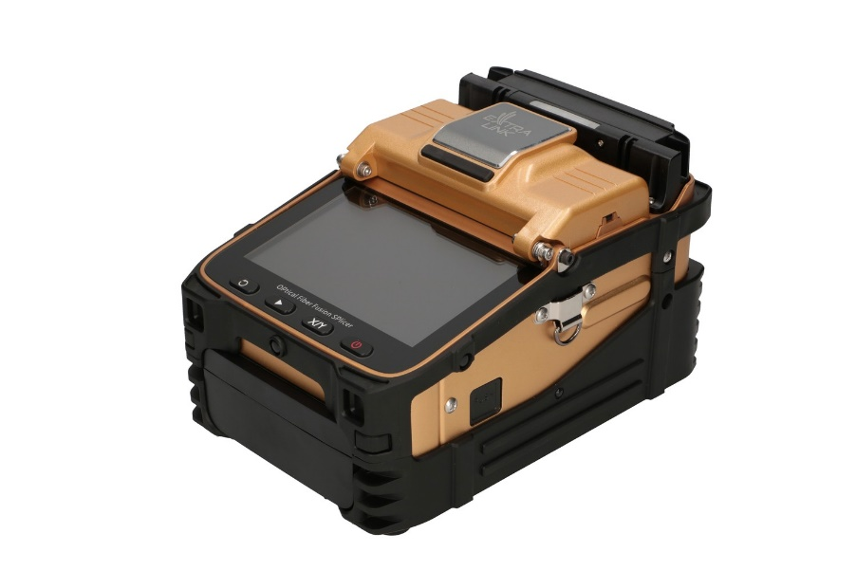

**§2.1**. **Przełącznik i wtyczki**

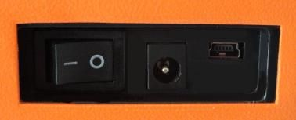

Przełącznik, wtyczka I USB

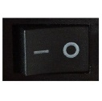

|  |  |
| --- | --- |
|  | Zasilanie ON/OFF |
|  | Wejście zasilania |

**§2.2**. **Klawiatury**

(1） Opis klawiatury

|  |  |  |
| --- | --- | --- |
| **Przycisk** | **Nazwa** | **Funkcja** |
|  | Heat | Włączanie/Wyłączanie podgrzewacza osłonki spawu. |
|  | Start | Rozpoczęcie spawania. |
|  | Reset | Reset urządzenia. |
|  | Shift | Przesunięcie w góre, w dół, w prawo w lewo |